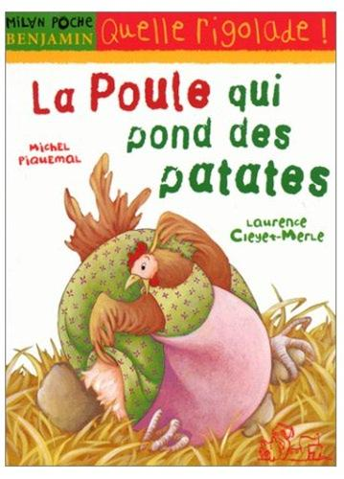 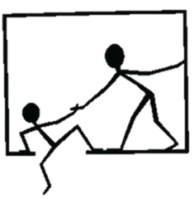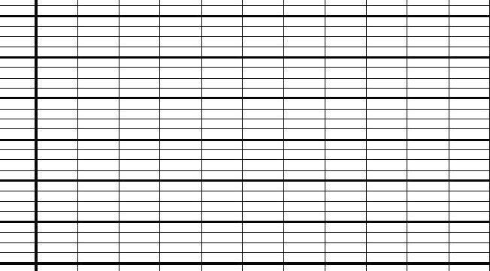 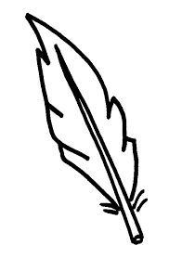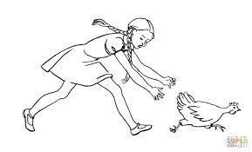**** 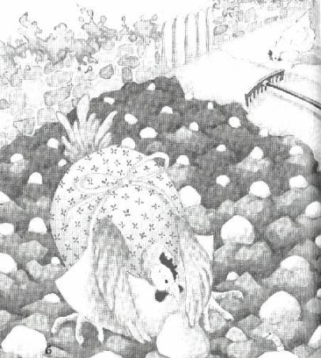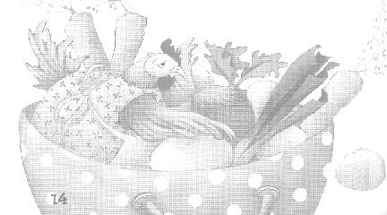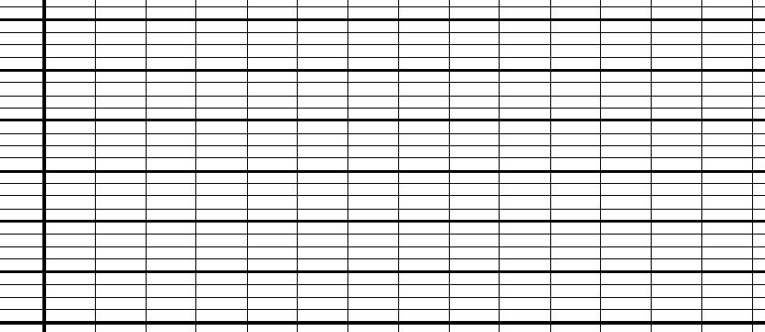

Complète ²la ²carte ²d’²identité ²du ²livre :

1. Titre :

2. Auteur :

3. Illustrateur :

4. Editeur / collection :

*La poule qui pond des patates* - 1

Prénom :

Date :

Lecture

p.3 à 5

**3. Découpe :**

Lapoulequiponddespatates.

**4. Dessine :**

La poule couve trois œufs.

**2. Relie :**

**1. Réponds** par  ou ² :

A. La poule pond un gros œuf. 🡪 _______________

B. Le fermier est en colère. 🡪 _______________

C. Le fermier veut une casserole. 🡪 _______________

D. La poule risque de passer à la casserole. 🡪 _______________

*La poule qui pond des patates -* 2

Lecture

Prénom :

Date :

|  |  |  |
| --- | --- | --- |
| croupion |  | * ² |
| patate |  | * ² |
| fermier |  | * ²œ |
| casserole |  | * ² |
| oeuf |  | * ² |

p.3 à 5

long

riche

toujours

fermer

pauvre

ouvrir

**3. Colorie** ²le$ ²contraire$ ²de ²la même ²couleur :

**4. Imagine** ²la ²suite ²de ²l’²histoire ²et **dessine**²ce ²que ²tu ²a$ ²imaginé :

calme

grand

court

petit

affolée

jamais

|  |  |  |
| --- | --- | --- |
| **Il** entre dans une colère terrible. | ²la ²poule | ²le ²fermier |
| **Elle** avait beau couver… pas un œuf. | ²la ²poule | ²le ²fermier |
| **Je** vais finir dans la casserole. | ²la ²poule | ²le ²fermier |
| **Elle** court dans le poulailler en pleurnichant. | ²la ²poule | ²le ²fermier |

**2. Entoure** ²le ²personnage ²dont ²parle ²le ²pronom ²souligné**:**

**1. Réponds** par  ou ² :

A. La poule pond un gros œuf. 🡪 _______________

B. Le fermier est en colère. 🡪 _______________

C. Le fermier veut une casserole. 🡪 _______________

D. La poule risque de passer à la casserole. 🡪 _______________

E. La pauvre poulette est contente. 🡪 _______________

*La poule qui pond des patates -* 2

Lecture

Prénom :

Date :

p.6 à 10

La poule

Le fermier

J’espère pour toi que tu as pondu !

Il me faut pondre !

Qu’ai-je à faire d’une poule qui pond des patates ?

**1. Relie** ²le ²personnage ²aux ²parole$ ²qu’²il ²prononce :

**3. Dessine**:

|  |  |  |  |
| --- | --- | --- | --- |
| une casserole | un couteau | une plume | une main |
|  |  |  |  |

|  |  |  |  |
| --- | --- | --- | --- |
| **besoin** | **poule** | **pondre** | **fermier** |
| bison  bassin  boisson  besoin | loupe  poule  quote  poulet | poudre  ponte  pondre  perdrons | fermier  premier  fermière  fermer |

**2. Entoure** ²le mot ²identique ²au ²modèle :

*La poule qui pond des patates -* 3

Lecture

Prénom :

Date :

p.6 à 10

**3. Sépare** ²le$ mot$ ²et ²recopie ²la ²phrase ²correctement :

Ilpasselamainsouslesplumesdelapoule .

4. **Écris** ²une ²histoire ²pour ²aller ²avec ²le ²dessin :



**2. Réponds** ²aux ²question$ ²en ²faisant ²une ²phrase :

1. Qu’est-ce que le fermier a trouvé sous les plumes de la poule ?
2. Comment le fermier réagit-il ?
3. Que fera le fermier si la poule ne pond pas d’œufs ?

|  |  |
| --- | --- |
|  |  |
|  |  |
|  |  |
|  |  |
|  |  |
|  |  |

**1. Ecris** ²ce ²qui ²tu voi$ ²sur ²le$ ²dessin$ :

*La poule qui pond des patates -* 3

Lecture

Prénom :

Date :

p.11 à 13

**3. Ecris** ²ce$ mot$ ²à ²la ²bonne ²place :

²rateau - ²croupion - ²patate - ver ²de ²terre - ²poule

↓

|  |  |  |
| --- | --- | --- |
| énorme |  | * paysan |
| poulailler |  | * gros |
| fermier |  | * pré |
| champ |  | * abri des poules |

**2. Relie** ²le$ mot$ ²qui ²ont ²le même ²sen$ :

**1. Réponds** par  ou ² :

A. La poule déterre un navet. 🡪 _______________

B. Le fermier a vu le voisin. 🡪 _______________

C. Le fermier a un énorme couteau. 🡪 _______________

D. La poule a pondu un œuf. 🡪 _______________

*La poule qui pond des patates -* 4

Lecture

Prénom :

Date :

p.11 à 13

**3. Recopie** ²seulement ²le$ mot$ ²de ²l’²histoire :

²rateau - ²carotte - ²croupion - ²patate - ²boule - ver ²de ²terre - ²poule - ²balai.

|  |  |  |  |
| --- | --- | --- | --- |
| **Elle** court dans tous les sens dans les champs. | ²la ²poule | ²le ²fermier | ²le navet |
| La poule en déterre **un**. | ²la ²poule | ²le ²fermier | ²le navet |
| **Il** a un énorme couteau. | ²la ²poule | ²le ²fermier | ²le navet |
| **Je** vais finir dans la casserole. | ²la ²poule | ²le ²fermier | ²le navet |
| **Il** passe la main sous les plumes. | ²la ²poule | ²le ²fermier | ²le navet |
| Elle **le** met sous le croupion. | ²la ²poule | ²le ²fermier | ²le navet |

**3. Entoure** ²le ²personnage ²dont ²parle ²le ²pronom ²souligné**:**

**2. Colorie** ²le$ mot$ ²qui veulent ²dire ²la même ²chose ²de ²la même ²couleur :

pomme de terre

miroir

bicyclette

glace

gros

baba

patate

étonné

joyeux

content

énorme

vélo

**1. Réponds** par  ou ² :

A. La poule déterre un navet. 🡪 _______________

B. Le fermier a vu le voisin. 🡪 _______________

C. Le fermier a un énorme couteau. 🡪 _______________

D. La poule a pondu un œuf. 🡪 _______________

E. La poule est cuite dans la casserole. 🡪 _______________

*La poule qui pond des patates -* 4

Lecture

Prénom :

Date :

p.14 à 15



**4. Entoure** ²ce ²que ²tu ²pense$ ²de ²cette ²histoire :

carottes – chou – navet – poivron – patate – tomate – citrouille - châtaigne

**3. Barre** ²le$ ²légume$ ²qui ne vont ²pa$ ²dan$ ²le ²pot-²au-²feu :

|  |  |  |  |
| --- | --- | --- | --- |
| **échange** | **reprend** | **encore** | **contre** |
| change  échange  échasse | reprise  repeint  reprend | encore  encre  corne | conter  conte  contre |

**2. Entoure** ²le$ mot$ ²identique$ ²au modèle :

**1. Réponds** par  ou ² :

A. La poule couve un bracelet. 🡪 _______________

B. La poule a trouvé une bague. 🡪 _______________

C. Le fermier tue la poule. 🡪 _______________

D. La poule a fait un pot-au-feu. 🡪 _______________

*La poule qui pond des patates -* 5

Lecture

Prénom :

Date :

p.14 à 15

**2. Termine** ²le$ ²phrase$ :

a. La ²bague ²est ²en …………………………………………….

²b. Le ²fermier ²a ²apporté ²un ……………………………………….

²c. Le ²pot-²au-²feu ²est ²fait ²avec ………………………………………………………………….

**3. Remets** ²le$ ²phrase$ ²dan$ ²l’²ordre ²en ²le$ numérotant ²de 1 ²à 5.

|  |  |
| --- | --- |
|  | Le fermier fait de grands baisers sur le bec de sa cocotte. |
|  | Elle déterre un navet et se le met sous le croupion. |
|  | Au matin, quand le fermier vient la voir, il a une grosse hache à la main. |
|  | Il passe la main sous les plumes et il en sort une patate. |
|  | La poulette trouve quelque chose qui brille et se le met sous le croupion. |

4. **Écris** ²ce ²que ²tu ²pense$ ²de ²cette ²histoire :

**1. Réponds** par  ou ² :

A. La poule couve un bracelet. 🡪 _______________

B. La poule a trouvé une bague. 🡪 _______________

C. Le fermier tue la poule. 🡪 _______________

D. La poule a fait un pot-au-feu. 🡪 _______________

E. La bague était au grand-père. 🡪 _______________

*La poule qui pond des patates -* 5

Lecture

Prénom :

Date :